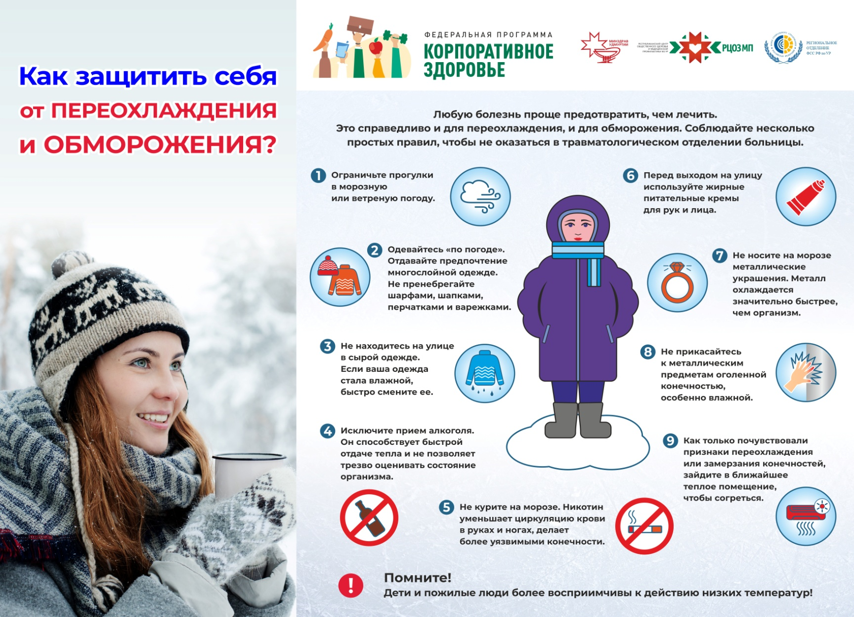

Зима – это пора не только белого пушистого снега, лепки снеговиков и Нового года, но и низких температур и ледяных ветров, что нередко приводит
к переохлаждениям и обморожениям.

Переохлаждение организма – это общее состояние человека, когда
на всю поверхность тела воздействует холод, а температура тела при этом падает ниже 35 °C.

Обморожение – это повреждение тканей организма под воздействием холода. Нередко сочетается с общим переохлаждением организма и особенно часто затрагивает такие части тела, как ушные раковины, нос, недостаточно защищённые конечности, прежде всего пальцы рук и ног.

Как правило, риск переохлаждения и обморожений возрастает
при температуре окружающего воздуха менее -10…-20 °С.

Признаки переохлаждения и обморожения
Как переохлаждение, так и обморожение имеют свои степени тяжести.

Для легкой степени переохлаждения характерно побледнение кожи, появления так называемой «гусиной кожи», затруднение речи. Температура тела при этом понижается до 32-34 °С. Может сочетаться с обморожениями
1-2 степени.

При средней степени тяжести переохлаждения кожа становится синюшной, холодной на ощупь, часто встречается внезапная сонливость. Засыпать в таких условиях категорически запрещено! Температура тела понижается до 29-32 °С. Замедляется пульс, снижается артериальное давление, дыхание становится поверхностным и редким.

Тяжелое переохлаждение характеризуется снижением температуры тела менее 31 °С. Человек теряет сознание, могут наблюдаться судороги и рвота. Пульс значительно замедляется (до 30-35 уд/мин), дыхание становится крайне редким – 3-4 дыхательных движения в минуту.

Если говорить про обморожение, то определить степень его тяжести значительно сложнее, так как полноценно ее оценить можно только после полного отогревания замерзшей части тела. Поэтому даже при малейшем подозрении на обморожение человеку необходимо оказать помощь.

Первыми признаками обморожения, которые можно диагностировать
до полного отогревания замерзшей части тела, являются: побледнение, похолодание обмороженного участка, чувство жжения с последующим онемением. Появление после отогревания пузырей с прозрачной жидкостью внутри говорит о второй степени тяжести, а с кровянистой жидкостью –
о третьей степени. При четвертой степени тяжести пузырей
нет, но наблюдается резко выраженный, быстро нарастающий отек, кожа приобретает синюшную с мраморностью окраску. В последствии происходит омертвение тканей с необходимостью ампутации.

Первая помощь при переохлаждении и обморожении
1. Пострадавшего человека необходимо перенести в сухое, теплое, безветренное помещение.
2. Если на нем есть влажная, сырая одежда, нужно сменить ее на сухую, дополнительно укутать пострадавшего в теплое одеяло.
3. По возможности нужно напоить человека горячим чаем, морсом
или молоком. Ни в коем случае нельзя поить пострадавшего кофе и алкоголем!
4. Обмороженные кисти рук можно согреть, поместив их в под мышки; обмороженные нос, щеки и уши – с помощью ладони. На ноги следует надеть теплые, сухие, шерстяные носки.
5. Не следует растирать отмороженные участки тела снегом. Это усилит охлаждение, а также приведет к микротравмам кожи, что может стать входными воротами для инфекции.
6. Обратите внимание, что отогревание тела и обмороженных частей должно происходить постепенно. Нельзя помещать человека в горячую ванную
или душ. Можно набрать воду температурой +18 градусов, постепенно повышая ее до нормальной температуры человеческого тела, то есть не более 37 °С.
7. После оказания пострадавшему первой помощи необходимо отвезти
его в больницу или вызвать бригаду скорой медицинской помощи.

Профилактика переохлаждений и обморожений
Любую болезнь проще предотвратить, чем лечить. Это справедливо
и для переохлаждения, и для обморожения. Соблюдайте несколько простых правил, чтобы не оказаться в травматологическом отделении больницы.
1. Старайтесь ограничить прогулки в морозную или ветреную погоду.
2. Одевайтесь «по погоде». Отдавайте предпочтение многослойной одежде. Между слоями содержится воздух, который хорошо удерживает тепло.
Не пренебрегайте шарфами, шапками, перчатками и варежками. Нос, щеки
и подбородок лучше укутать шарфом.
3. Не находитесь на улице в сырой одежде. Если ваша одежда стала влажной, быстро смените ее.
4. Перед выходом на улицу в морозы необходимо подкрепиться. Вам может понадобится дополнительная энергия для согревания организма.
5. Следует исключить прием алкоголя. Он расширяет поверхностные сосуды, что способствует быстрой отдаче тепла в окружающую среду и созданию ложного ощущения тепла. Помимо этого прием алкоголя не позволяет трезво оценивать состояние организма.
6. Курение на морозе делает более уязвимыми конечности, так как никотин, спазмируя сосуды, уменьшает циркуляцию крови в руках и ногах.
7. Также стоит отказаться от применения увлажняющих кремов для рук и лица. Следуют отдать предпочтение жирным питательным кремам.
8. Ношение на морозе металлических украшений увеличивает риск обморожений этой части тела, так как металл охлаждается значительно быстрее и сильнее, чем организм.
9. По этой же причине не следует прикасаться к металлическим предметам оголенной конечностью, особенно влажной.
10. Как только почувствовали признаки переохлаждения или замерзания конечностей, зайдите в ближайшее теплое помещения для согревания.

Помните! Дети и пожилые люди более восприимчивы к действию низких температур, что обусловлено особенностями функционирования организма.

